1. Inserimento di una nuova collezione

Login utente con credenziali “user” “user”>Collezioni private>Nuova collezione

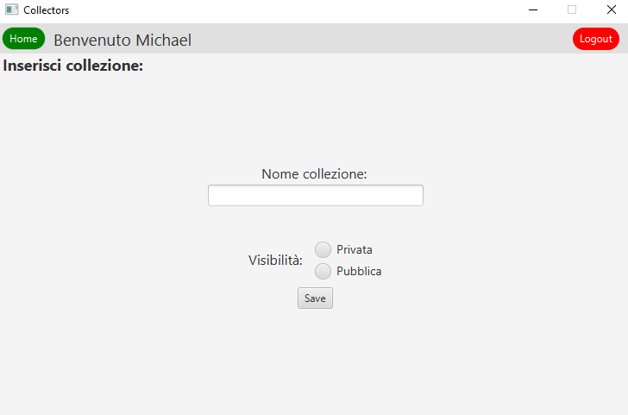

1. Aggiunta di dischi a una collezione e di tracce a un disco.

Login utente con credenziali “user” “user”> Collezioni private>Modifica>Inserisci Disco

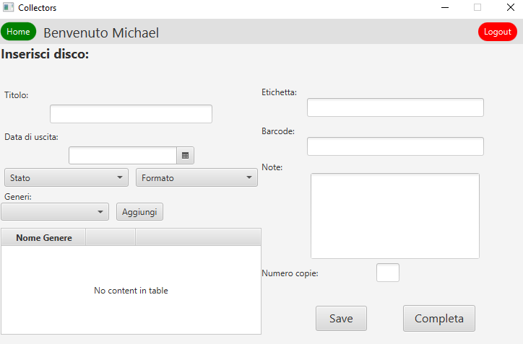

Login utente con credenziali “user” “user”> Collezioni private>Scelgo una collezione>Scelgo un disco>Visualizza>Inserisci Traccia>

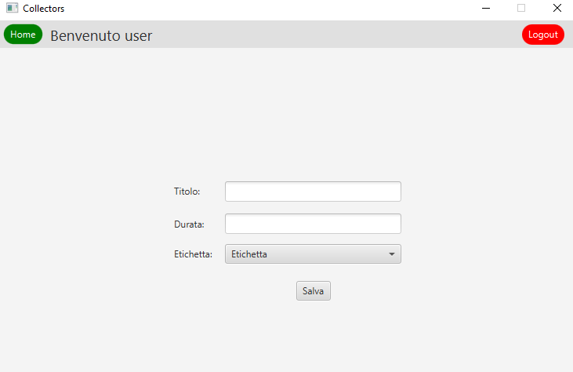

1. Modifica dello stato di pubblicazione di una collezione (da privata a pubblica e viceversa) e aggiunta di nuove condivisioni a una collezione.

Login utente con credenziali “user” “user”> Collezioni private>Modifica

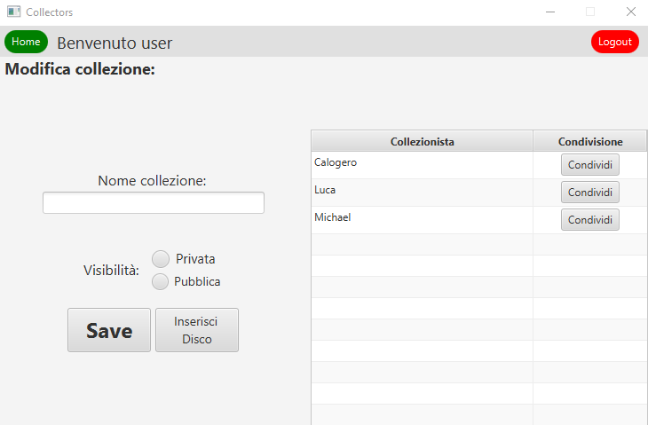

1. Rimozione di un disco da una collezione

Login utente con credenziali “user” “user”> Collezioni private>Visualizza>Scegli un disco da eliminare>Elimina

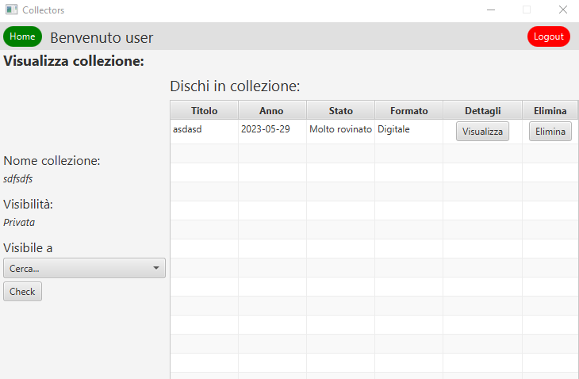

1. Rimozione di una collezione

Login utente con credenziali “user” “user”> Collezioni private>Scegli una collezione da cancellare>Cancella

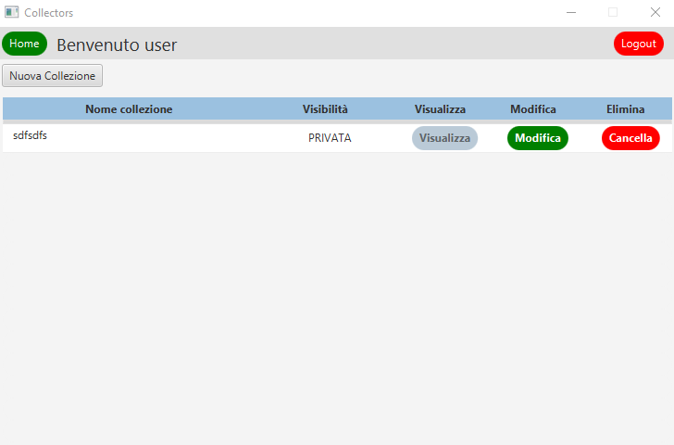

1. Lista di tutti i dischi in una collezione

Login utente con credenziali “user” “user”> Collezioni private>Scegli una collezione>Visualizza

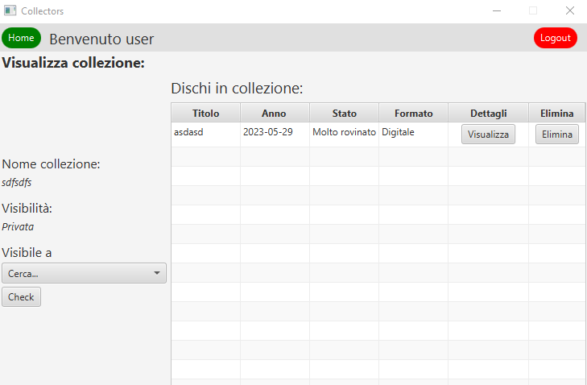

1. Track list di un disco.

Login utente con credenziali “user” “user”> Collezioni private>Scegli una collezione>Visualizza>Scegli un disco>Visualizza

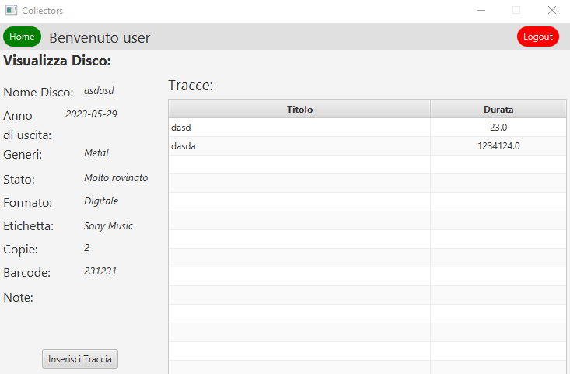

1. Ricerca di dischi in base a nomi di autori/compositori/interpreti e/o titoli. Si potrà decidere di includere nella ricerca le collezioni di un certo collezionista e/o quelle condivise con lo stesso collezionista e/o quelle pubbliche. (Suggerimento: potete realizzare diverse query in base alle varie combinazioni di criteri di ricerca. Usate la UNION per unire i risultati delle ricerche effettuate sulle collezioni private, condivise e pubbliche)

Login utente con credenziali “user” “user”>Cerca disco

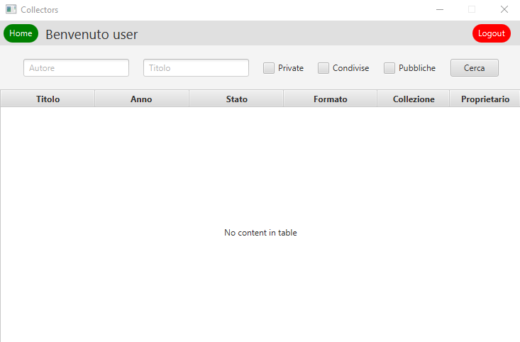

1. Verifica della visibilità di una collezione da parte di un collezionista. (Suggerimento: una collezione è visibile a un collezionista se è sua, condivisa con lui o pubblica)

Login utente con credenziali “user” “user”>Collezione private>Scegli la collezione>Visualizza>Seleziona un collezionista dalla dropdown>Clicca cerca

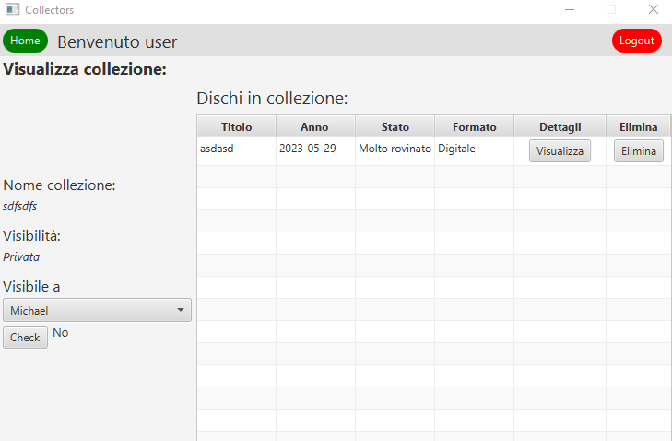

1. Numero dei brani (tracce di dischi) distinti di un certo autore (compositore, musicista) presenti nelle collezioni pubbliche.

Login utente con credenziali “admin” “admin”>Autori>Scegliere un autore da visualizzare>Visualizza

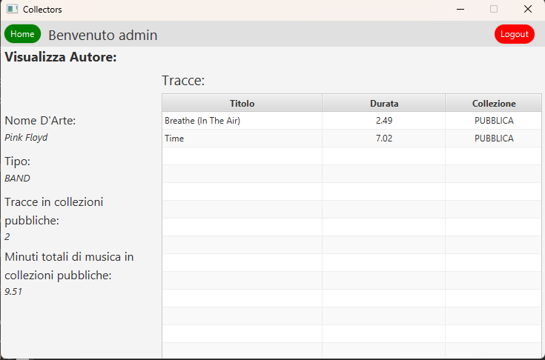

1. Minuti totali di musica riferibili a un certo autore (compositore, musicista) memorizzati nelle collezioni pubbliche.

Login utente con credenziali “admin” “admin”>Autori>Scegliere un autore da visualizzare>Visualizza

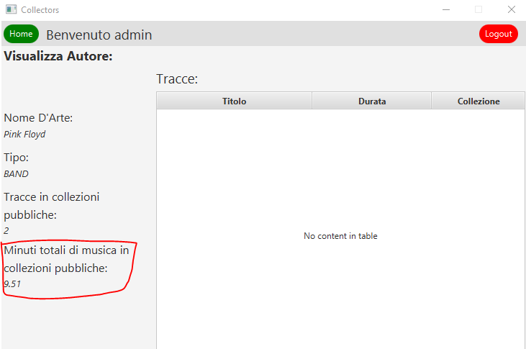

1. Statistiche (una query per ciascun valore): numero di collezioni di ciascun collezionista, numero di dischi per genere nel sistema.

Login utente con credenziali “admin” “admin”>Collezioni

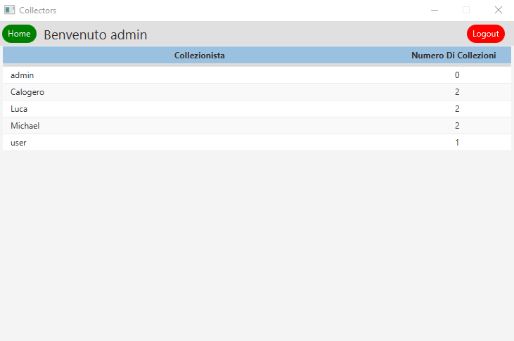

Login utente con credenziali “admin” “admin”>Dischi

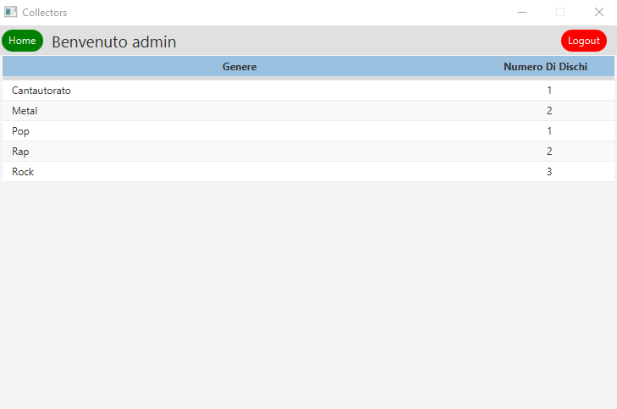

1. Opzionalmente, dati un numero di barcode, un titolo e il nome di un autore, individuare tutti i dischi presenti nelle collezioni che sono più coerenti con questi dati (funzionalità utile, ad esempio, per individuare un disco già presente nel sistema prima di inserirne un doppione). L'idea è che il barcode è univoco, quindi i dischi con lo stesso barcode sono senz'altro molto coerenti, dopodichè è possibile cercare dischi con titolo simile e/o con l'autore dato, assegnando maggior punteggio di somiglianza a quelli che hanno più corrispondenze. Questa operazione può essere svolta con una stored procedure o implementata nell'interfaccia Java/PHP.

